

**UNIVERSIDADE FEDERAL DO CEARÁ**

**SISTEMAS DE INFORMAÇÃO**

**NOME DOS ALUNOS  
Geraldo Oliveira Pinho  
Carlos Eduardo Teixeira**

**TEMA DO RELATÓRIO**

Automação do Processo de Controle de Estoque da Loja JBD Peças e Acessórios

**Orientador: Prof. Dr. Brenno Buarque**

**QUIXADÁ**

**2025**

**SUMÁRIO**

**RESUMO**

Este relatório apresenta a análise, o mapeamento e a proposta de otimização do processo de controle de estoque da loja JBD Peças e Acessórios, especializada na comercialização de peças e acessórios para aparelhos celulares. O processo de controle de estoque, antes realizado de forma totalmente manual, apresentava diversos gargalos operacionais, como registros imprecisos, informações desencontradas, alto risco de perdas por erro humano e retrabalho constante para conferir e corrigir inconsistências. Além disso, a falta de atualização em tempo real dificultava a reposição de produtos e comprometia o atendimento ágil aos clientes. Para solucionar essas limitações, foi estruturada uma proposta de automação do estoque, utilizando ferramentas tecnológicas que possibilitam o cadastro detalhado de produtos, o monitoramento de entradas e saídas em tempo real, a geração de relatórios precisos para tomada de decisão e o controle de reposição de forma mais assertiva. Como resultado, espera-se reduzir falhas operacionais, otimizar recursos, aumentar a produtividade da equipe e garantir um estoque sempre atualizado, melhorando o nível de serviço prestado e aumentando a satisfação dos clientes.

***Palavras-chave:*** *Automação, Estoque, Celulares, Processos, JBD Peças e Acessórios, Tecnologia.*

**INTRODUÇÃO**

1. CONTEXTUALIZAÇÃO

A JBD Peças e Acessórios é uma loja especializada na venda de peças para aparelhos celulares, atendendo técnicos, assistências técnicas e clientes finais. Seu funcionamento depende de um controle de estoque eficiente para garantir a disponibilidade de peças como displays, baterias, conectores, cabos, capas e outros acessórios. Inicialmente, todo o processo de registro de entrada e saída era feito manualmente, em cadernos ou planilhas impressas. Essa prática resultava em atrasos, erros de contagem e dificuldade para localizar produtos em tempo hábil, o que justificou a análise e a otimização do processo.

2. OBJETIVO

Este trabalho tem como objetivo analisar, mapear e otimizar o processo de controle de estoque da loja JBD Peças e Acessórios, automatizando tarefas manuais e implementando ferramentas tecnológicas para reduzir falhas, melhorar a precisão e facilitar a gestão de peças para celulares.

3. JUSTIFICATIVA

A escolha do tema é justificada pela importância de um controle de estoque preciso em um segmento que lida com grande variedade de itens pequenos e com alta rotatividade, como peças para celulares. A automação trará mais segurança na contagem de peças, evitará perdas financeiras por falta ou excesso de estoque e aumentará a eficiência no atendimento aos clientes, garantindo agilidade e confiança nos serviços prestados.

**METODOLOGIA**

Foram realizadas entrevistas com o dono e funcionários responsáveis pelo estoque, observação direta das rotinas de recebimento, conferência e saída de peças, além da coleta de registros manuais utilizados na loja. O mapeamento AS-IS foi feito com diagrama de fluxo para identificar gargalos. Em seguida, foi proposta uma nova versão do processo (TO-BE), com uso de planilhas automatizadas e software de controle de estoque com código de barras.

**LEVANTAMENTO E MAPEAMENTO DOS PROCESSOS**

1. LEVANTAMENTO

Identificou-se que o processo envolvia o recebimento das peças, conferência das notas fiscais, registro manual em cadernos e organização física nas prateleiras. As saídas de peças eram anotadas somente no final do expediente, muitas vezes gerando inconsistências entre o estoque físico e o controle registrado. Além disso, havia dificuldade para localizar rapidamente peças específicas, principalmente os itens de menor tamanho.

2. MAPEAMENTO (AS-IS)

Após a busca para compreender melhor o funcionamento do processo xxx, deu-se início ao mapeamento desses processos, etapa que busca compreender de forma detalhada cada passo do processo levantado e representar de forma gráfica usando diagrama de fluxo.

**ANÁLISE DOS PROCESSOS**

1. **PROCESS ANALYSIS CANVAS**

A JBD Peças e Acessórios realiza atividades essenciais como o recebimento e conferência de mercadorias com nota fiscal, cadastro automatizado dos produtos no sistema com descrição e preço, atualização do estoque em tempo real conforme as vendas, atendimento presencial e online por WhatsApp e redes sociais, emissão de notas com baixa automática no estoque e geração de relatórios de produtos com maior giro e estoque mínimo. Além da venda de acessórios como capas, películas, carregadores, cabos e peças técnicas como alto-falantes e conectores, a loja oferece serviços complementares, como instalação de películas, pequenos reparos e personalizações. Os principais impactos percebidos são um estoque sempre atualizado, redução de erros, agilidade no atendimento e maior satisfação do cliente. A comunicação é feita pela loja física, WhatsApp Business com catálogo e redes sociais, mantendo relacionamento próximo e suporte pós-venda. Os usuários são clientes finais, técnicos de manutenção e revendedores, que esperam variedade, preço competitivo e disponibilidade imediata. A operação conta com um gestor, dois atendentes, um técnico e um operador de caixa, apoiados por sistemas de gestão de estoque, WhatsApp Business, planilhas automatizadas e backup em nuvem. Os principais parceiros são distribuidores de peças, fornecedores ágeis e técnicos que indicam a loja. Por fim, os indicadores de performance medem o tempo de atualização do estoque, a precisão dos registros, o crescimento de vendas, o ticket médio, a fidelização dos clientes e a redução de perdas por produtos parados ou vencidos.

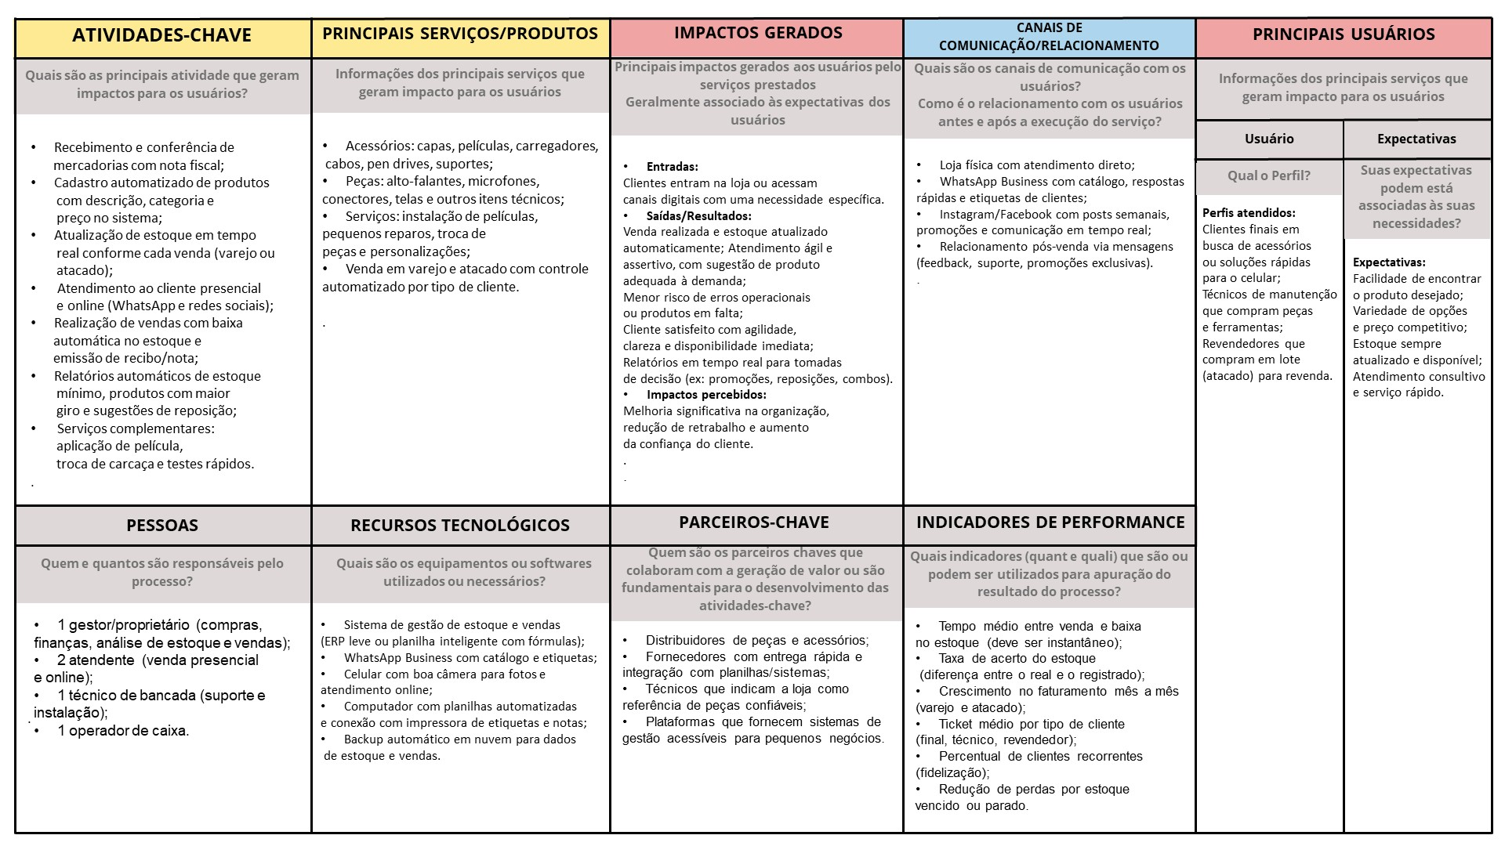

**2. SIPOC**

No processo SIPOC da JBD Peças e Acessórios, os fornecedores são responsáveis por fornecer acessórios e telas, com o apoio do gerente de estoque para intermediar compras. Os inputs envolvem os produtos adquiridos e todas as informações sobre entrada e saída de mercadorias. O processo inclui receber os produtos, registrá-los no sistema, armazená-los de forma organizada, atualizar o estoque constantemente e emitir relatórios de movimentação. Como outputs, o processo gera um estoque sempre atualizado, relatórios detalhados de movimentação e informações para decisões de reposição de produtos. Os clientes diretos do processo são o gerente da loja, o gerente de estoque e os vendedores, além dos clientes finais que são impactados de forma indireta pela disponibilidade e organização do estoque.

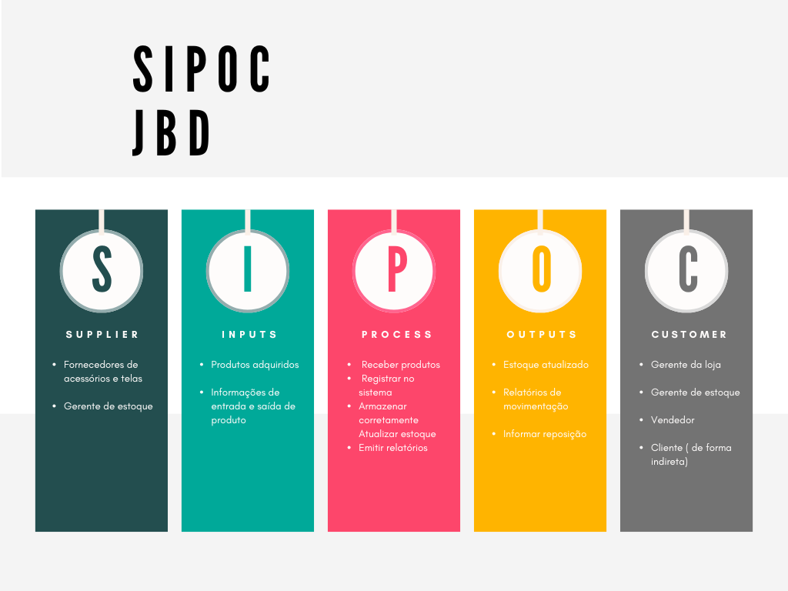

**OTIMIZAÇÃO DOS PROCESSOS (TO-BE)**

Com base na análise feita, descrever a proposta de otimização do processo usando o diagrama de fluxo para representar. Além disso, detalhe em formato de texto quais são as suas propostas de melhorias no processo, apresentando quais são as principais oportunidades de mudanças e de melhorias no processo.

**INDICADORES DE DESEMPENHO E TEMPLATE DE MELHORIAS**

Descrever os indicadores que comprovem o desempenho da solução otimizada, e inclusão das sugestões de melhorias no processo. Os templates estão disponíveis no Moodle.

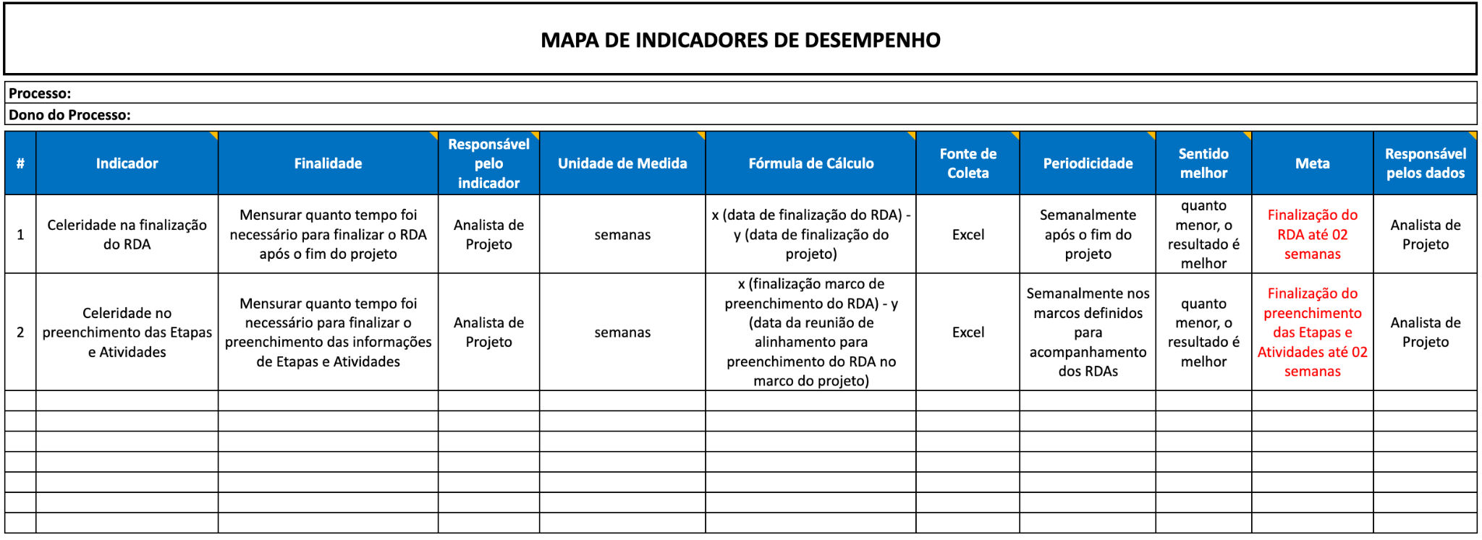

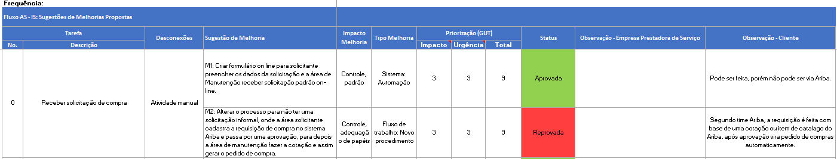

**APLICAÇÃO DO QUESTIONÁRIO DE VALIDAÇÃO COM A ORGANIZAÇÃO**

Descrever os resultados da aplicação do questionário de validação com a organização. O questionário visa validar se o processo TO-BE mapeado agrega valor à organização, assim como os indicadores de desempenho.

**RESULTADOS ESPERADOS OU IMPLEMENTADOS**

Com a implementação do novo processo automatizado de controle de estoque, espera-se alcançar diversos benefícios diretos e indiretos para a JBD Peças e Acessórios. Entre os principais resultados, destaca-se a redução significativa de erros de contagem e registro de produtos, garantindo um estoque sempre atualizado e confiável. A automatização também deve diminuir o retrabalho das equipes, liberando tempo para outras atividades estratégicas, como o atendimento consultivo aos clientes e a organização do ambiente de vendas. Além disso, espera-se reduzir perdas financeiras decorrentes de falta de produtos ou excesso de itens parados, por meio de relatórios automáticos de reposição e giro de estoque. Com informações mais precisas, a tomada de decisões para compras, promoções e negociações com fornecedores torna-se mais assertiva, fortalecendo a competitividade da loja no mercado de peças para celulares. Outro resultado esperado é o aumento da satisfação e da fidelização dos clientes, que passam a encontrar com mais facilidade os produtos desejados, recebendo um atendimento mais ágil, claro e personalizado. Por fim, espera-se que a equipe sinta mais confiança e segurança no processo de trabalho, com menos risco de erros humanos e maior controle sobre todas as etapas da movimentação de produtos.

**CONSIDERAÇÕES FINAIS**

**APÊNDICE**

* Inclusão de transcrição de entrevistas, fotos do campo, entrevistas realizadas virtualmente, dentre outras..